Allegato 2

Registrazione utenti (Promotori, CRO, Comitati etici) per l’accesso all’RSO

Per l’accesso all’RSO. che condivide le Anagrafiche Utenti con OsSC, è necessario che l’utente (Promotore, CRO, Comitato etico) si registri attraverso l’OsSC.
Abilitazione utente RSO
Una volta che la richiesta di accesso all’OsSC è stata approvata da AIFA (per Promotori e CRO) o dalle Regioni (per Comitati etici), l’Organizzazione (Promotore, CRO, Comitato etico) risulta abilitata per l’accesso e l’operatività in OsSC attraverso il proprio Referente OsSC che è l’AUA (Approvatore Utenze Aziendali), cioè colui che può abilitare altri eventuali utenti appartenenti alla stessa Organizzazione per l’accesso e l’operatività nell’applicativo OsSC.
Il Referente OsSC, abilitato tramite il procedimento sopra descritto, risulterà in modo automatico abilitato anche come AUA per l’applicativo RSO per la stessa Organizzazione.
Tale abilitazione non comporta automaticamente l'abilitazione in RSO come operatore, ma solamente l'abilitazione come AUA RSO.
L'abilitazione in RSO deve essere effettuata dall'AUA stesso che si deve auto abilitare in un passaggio successivo, richiedendo il profilo di operatore tramite l’applicazione “Gestione profili” e approvando a seguire la propria richiesta.
Cambio utente RSO
Il cambio di Referente OsSC comporta la disabilitazione dell’utente all’accesso e utilizzo di OsSC nonché del suo ruolo di AUA.
Per quanto riguarda l’RSO, il cambio Referente OsSC non presuppone la disabilitazione dell'utente all'accesso e utilizzo di RSO, ma finalizza solo la disabilitazione del ruolo di AUA in favore di altro utente (AUA subentrante) che dovrà disabilitare l'uscente AUA all'accesso e utilizzo dell'RSO tramite il sistema di approvazione nell’applicazione “Gestione profili”. L’AUA subentrante si deve auto abilitare in un passaggio successivo, richiedendo il profilo di operatore tramite l’applicazione “Gestione profili” e approvando a seguire la propria richiesta.

Per quanto riguarda l’abilitazione utente RSO, i passaggi nel dettaglio sono i seguenti,
Una volta che l’utente è stato abilitato come approvatore (Referente OsSC) deve:
- Accedere all’applicativo “Gestione profili per utenti già censiti”
- Richiedere l’abilitazione per l’Organizzazione di riferimento
- Accedere all’applicativo “Autorizzazione Utenze Aziendali – AUA e Approvatori Regionali”
- Approvare la propria richiesta di autorizzazione

Di seguito nel dettaglio l’esempio dell’utente “Mario Rossi” che è stato abilitato come AUA per il “Comitato Etico unico regionale per la Basilicata” e vuole abilitarsi al “Comitato Etico unico regionale per la Basilicata” come operatore.
Dalla pagina dei Servizi Online di AIFA è necessario accedere, con le proprie credenziali, all’applicativo “Gestione profili per utenti già censiti”
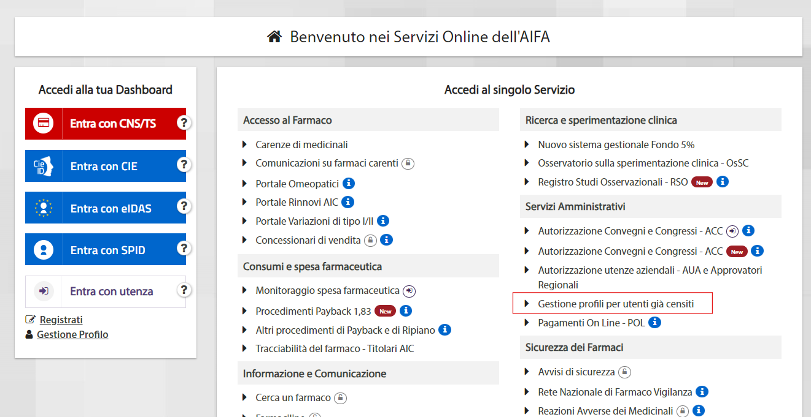

Successivamente si deve selezionare l’applicazione “Registro studi osservazionali”, quindi il tipo di Organizzazione, la Regione e il Comitato Etico di interesse:
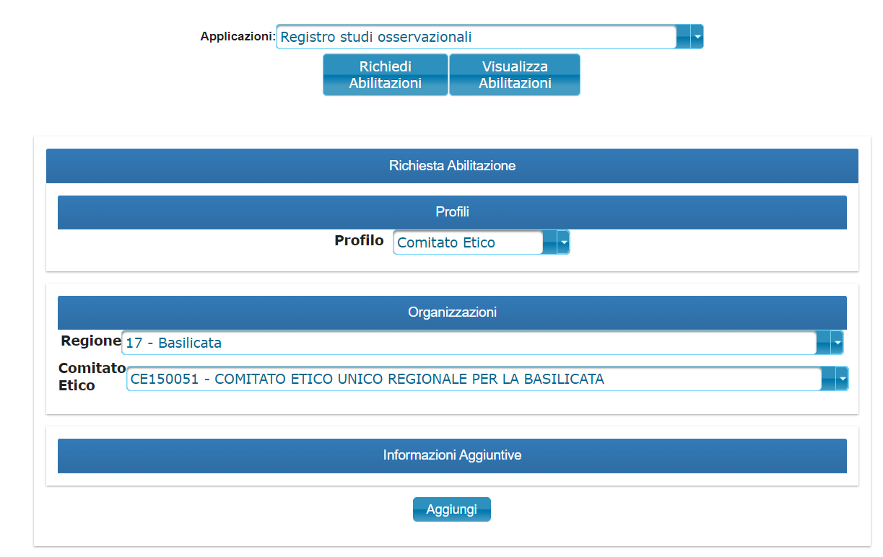

Selezionato il tasto “Aggiungi”, il sistema presenta un riepilogo della richiesta:
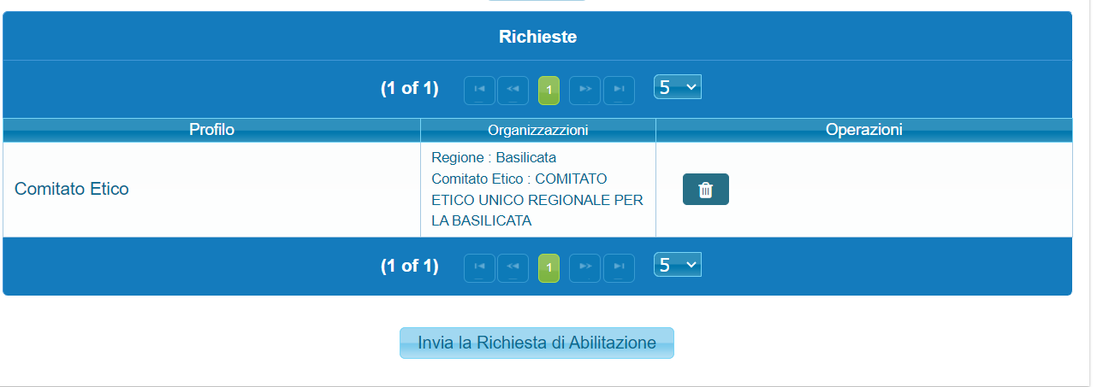
Cliccando il tasto “Invia la Richiesta di Abilitazione”, la richiesta è pronta per essere approvata.
Quindi è necessario selezionare il tasto “Dashboard” in alto a sinistra per accedere alla “Dashboard”:

e fare click per accedere all’applicativo “Autorizzazione Utenze Aziendali – AUA e Approvatori Regionali” sul relativo tastone:

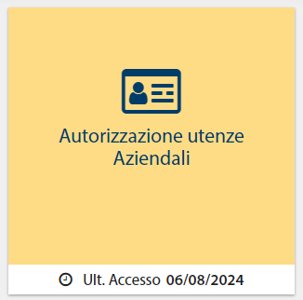
Una volta acceduto all’applicativo, per visualizzare la richiesta inserita è necessario fare click sul tasto “Accedi” posizionato nel riquadro corrispondente all’applicativo “Registro studi osservazionali”:

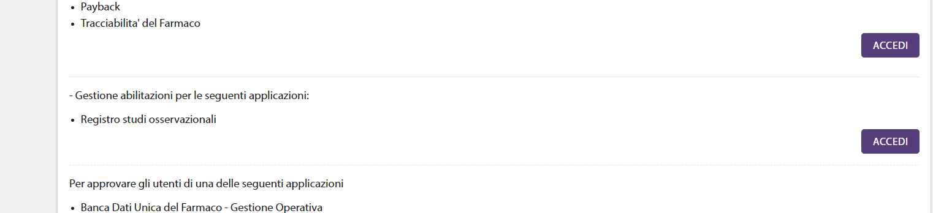

al fine di accedere alla pagina in cui viene riportata la richiesta di abilitazione appena effettuata:
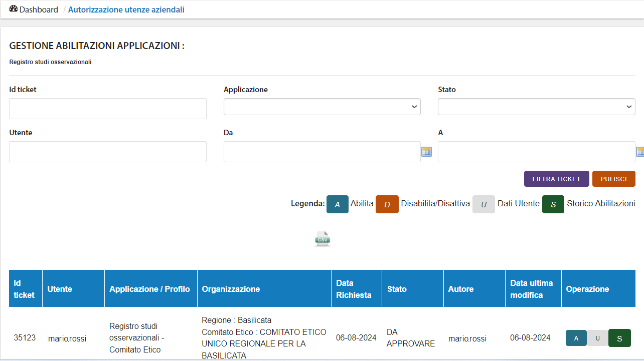

Selezionando la “A” di abilitazione. si riceverà il seguente messaggio:
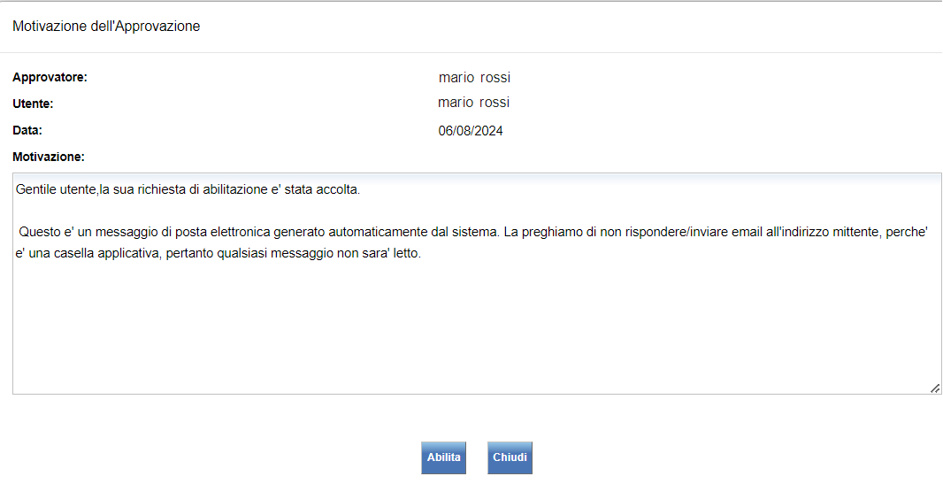

Con il tasto “Abilita” si termina l’operazione e l’utente Mario Rossi risulterà abilitato al “Comitato Etico unico regionale per la Basilicata” come operatore.

